Псковская городская Дума
Решение
№1601 от 17 июля 2015 года
Принято на 60-ой сессии
Псковской городской Думы 5-го созыва

Об установке памятника солдатам Первой

мировой войны - псковичам

В целях увековечения памяти псковичей, участвовавших в Первой мировой войне, в соответствии с Положением о порядке присвоения имен муниципальным учреждениям, улицам, скверам, площадям, установки памятников, памятных знаков и мемориальных досок в городе Пскове, утвержденным Постановлением Псковской городской Думы от 01.12.2000 № 361, на основании ходатайства общественной комиссии по упорядочению названий улиц, присвоению имен муниципальным учреждениям и разработке обоснований при установке памятников, памятных знаков и мемориальных досок в городе Пскове, руководствуясь подпунктом 26 пункта 2 статьи 23 Устава муниципального образования «Город Псков»,

Псковская городская Дума
РЕШИЛА:

1.Установить памятник солдатам Первой мировой войны - псковичам на набережной Реки Великой, возле здания бывшего штаба Северного фронта, находящегося по адресу: г. Псков, ул. Георгиевская, д. 4.
2.Утвердить проект памятника и текст надписи согласно Приложению к настоящему Решению.
3.Настоящее Решение вступает в силу с момента его подписания Главой города Пскова.
4.Опубликовать настоящее Решение в газете «Псковские Новости» и разместить на официальном сайте муниципального образования «Город Псков» в сети Интернет.

Глава города Пскова И.Н. Цецерский

Приложение
к решению Псковской городской Думы
от ___________ № __________

Проект текста надписи:
Солдатам Первой мировой войны – псковичам
Проект памятника:

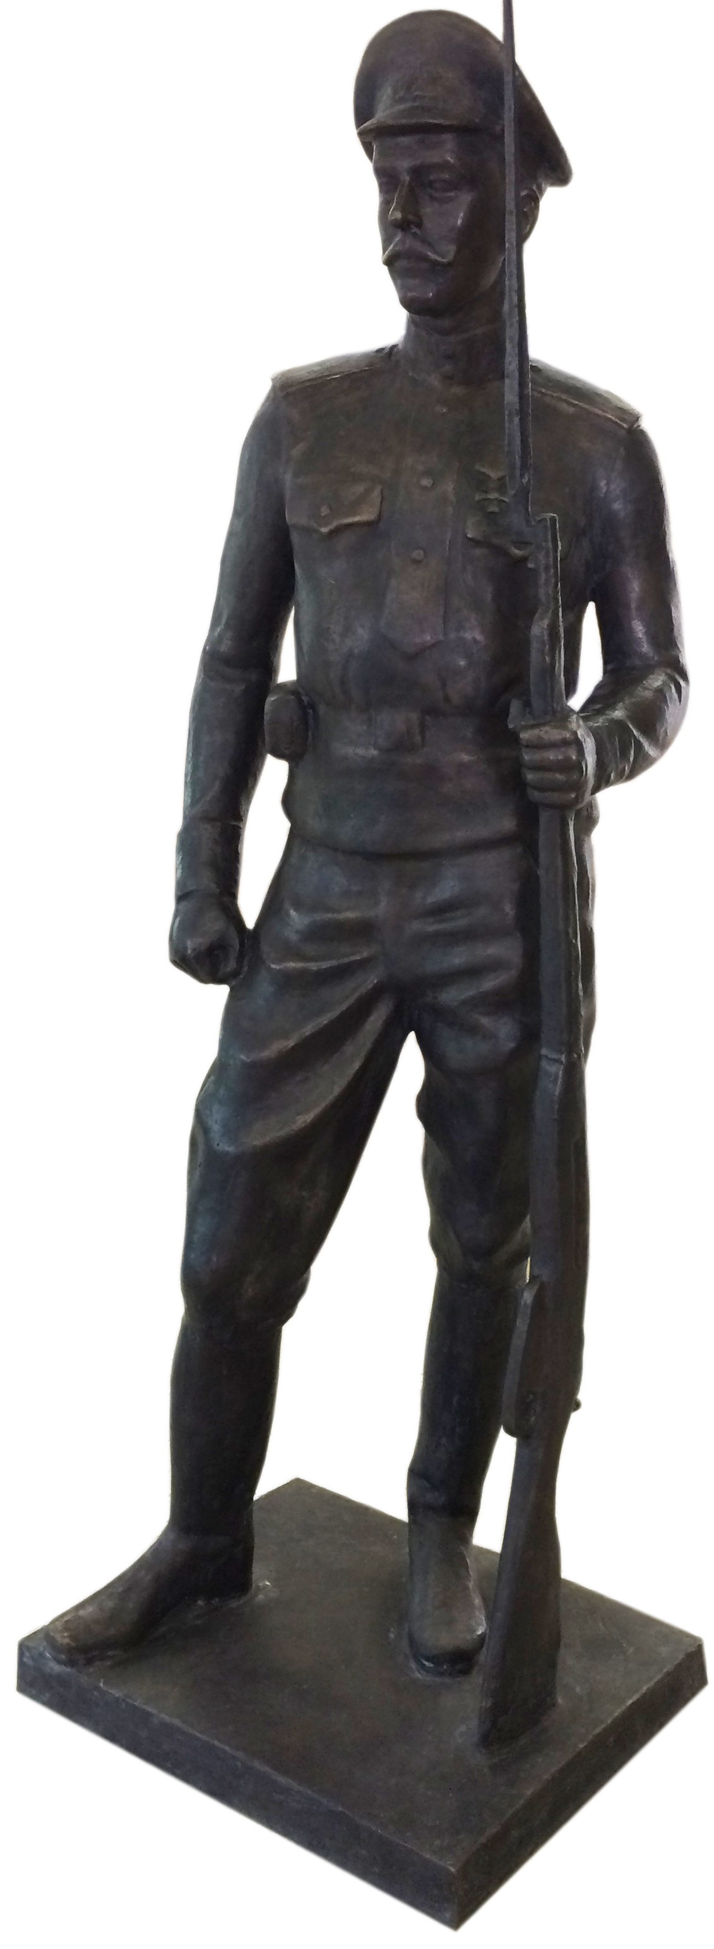

Материал: бронза
Размер: 1, 98 м.

Глава города Пскова И.Н. Цецерский

